Scheda UCAI – BOLZONELLA – SOCIETÀ DANTE ALIGHIERI

Presentazione UCAI
L’UCAI (Unione Cattolica Artisti Italiani) nasce a Roma dopo l’udienza dei laici Cattolici Laureati in tutti i settori culturali, con il papa Pio XII (Pacelli).
A Padova è presente già nel 1945 per interesse dello scultore Luigi Strazzabosco e dell’allora senatore Stanislao Ceschi, con il consulente ecclesiastico monsignor Ulderico Gamba. Già da allora l’UCAI sperimenta il bisogno di esprimere l’infinita bellezza, mediata dalla fede, e si propone di realizzare il dialogo fra chiesa ed artisti, anticipando una delle prospettive del Concilio Vaticano II, che non rifiuta di aprirsi alle “Nuove tendenze artistiche dei nostri tempi secondo l’indole delle diverse nazioni e regioni”.
L’UCAI è presente nel territorio Padovano, portando mostre d’arte, convegni, recital, teatro, musica ed eventi, con lo scopo di mantenere vive le diverse culture e forme espressive.
Tra le ultime mostre si ricorda "Svelare l'Invisibile" presso la Gran Guardia in piazza dei Signori, dic. - genn. 2012. Con la mostra “Solchi di Vita” che si terrà alla cripta del centro San Gaetano in via Altinate dal 7 al 13 Maggio 2012 in orario d’apertura del centro, che riguarda l’Invecchiamento Attivo, l’UCAI di Padova vuole esprimere la bellezza dell’uomo vissuto, attraverso la poesia, le opere visive, traendo spunti creativi e vitali dal Vecchio e dal Nuovo Testamento.
Da alcuni anni è presente al Festival Biblico sia con una mostra che con un recital poetico, poi confluito in una pubblicazione. All’ultima mostra sul tema LOGOS sono state selezionate due opere che verranno esposte permanentemente alla Biblioteca della facoltà.
È in preparazione una mostra, che verrà inaugurata il sabato 26 giugno nella sala Teatini annessa alla Chiesa di San Gaetano, dal titolo: “FIGLI DELLO STESSO PADRE”. Le opere esposte e delle poesie scritte ad hoc, saranno pubblicate in un’antologia dal titolo: "CREATURALE RISVEGLIO”.

Alberto Bolzonella
Il maestro Bolzonella consegue il diploma al Magistero Statale d'Arte di Firenze, frequenta le Accademie Statali d'Arte di Firenze e Venezia. Insegna per circa un quarantennio materie artistiche in scuole statali.
Dagli anni '80 nelle opere di Bolzonella la figura umana interagisce con l'immagine del cavallo. Alberto Bolzonella nel suo percorso artistico realizza opere, dipinti parietali, murales ed affreschi. È organizzatore e coordinatore di molte mostre d'arte nel centro storico di Padova e in provincia. Fondatore di vari gruppi artistici padovani, tra i quali il "Convivium". Appartiene, da oltre un ventennio, al Direttivo della Sezione U.C.A.I. di Padova. Alberto Bolzonella è Presidente dell’Associazione di Arti Figurative di Padova "Ars Tabulae Pictae".
I suoi Maestri più importanti sono stati: Tino Rosa - Amleto Sartori - Umberto Lilloni - Carlo Mattioli - Renato Vernizzi - Latino Barilli - Armando Pizzinato - Renato Grazzini - Ottone Rosai - Guido Cadorin - Angelo Maria Landi.
Nel 1998 Alberto Bolzonella ha eseguito dei “Murales” con l’aiuto degli allievi dei suoi corsi tenuti presso il “Laboratorio di Pittura” del Comune di Padova:
- nell’Asilo “Regina Elena” di Padova;
- nell’Istituto di Riposo per Anziani I.R.A. (Via Beato Pellegrino) dove ha realizzato un dipinto parietale di oltre 25 metri;
- nell’Istituto di Riposo per Anziani (Via Guido Reni).

La Commedia interpretata da Bolzonella

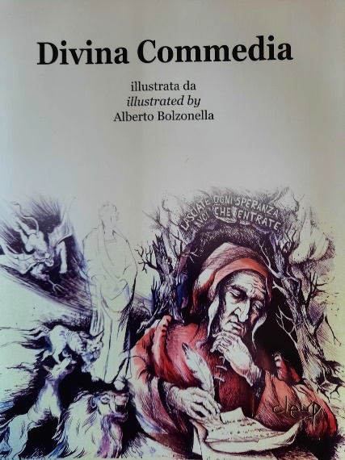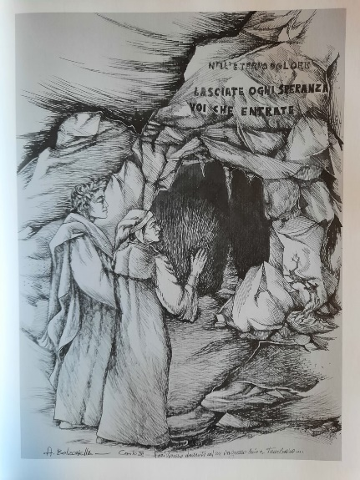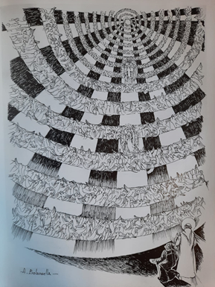

In occasione dei 700 anni dalla morte di Dante Alighieri, Alberto Bolzonella, pittore, affreschista e grafico, e ha realizzato più di 100 opere dedicate all’Inferno, al Purgatorio e al Paradiso cantati dal Sommo Poeta nella Divina Commedia. Già esposte tra il 2011 e il 2015 in Svezia, e nel 2019 a Padova nel prestigioso Centro Culturale Altinate San Gaetano, le opere hanno riscosso un notevole successo di pubblico e di critica. Le opere sono pezzi unici, ciascuna corredata di cornice, con dimensione 50x70 e tecnica a inchiostro di china.

Società Dante Alighieri – comitato padovano
La Società Dante Alighieri nasce nel 1889 grazie a un gruppo di intellettuali guidati da Giosuè Carducci e viene eretta a Ente Morale con Regio Decreto n. 347 del 18 luglio 1893. Successivamente viene assimilata, per struttura e finalità, ad un Ente senza scopo di lucro (ONLUS) a seguito dell'entrata in vigore del decreto legge n. 186 del 27 luglio 2004. Il suo obiettivo primario, come recita l'art. 1 dello Statuto Sociale, è quello di "tutelare e diffondere la lingua e la cultura italiana nel mondo, ravvivando i legami spirituali dei connazionali all'estero con la madrepatria e alimentando tra gli stranieri l'amore e il culto per la civiltà italiana".
Per il conseguimento di queste finalità, la "Dante Alighieri" si è affidata e si affida tuttora all'aiuto costante e generoso di oltre 500 Comitati, di cui più di 400 attivi al di fuori dei confini italiani.
Oggi, a distanza di quasi mezzo secolo dalla sua fondazione, il Comitato Padovano della Società Dante Alighieri organizza incontri culturali, eventi, concorsi per le scuole e corsi di lingua italiana per stranieri.
Attuale presidente del Comitato padovano è Maristella Mazzocca, Docente di Liceo, giornalista e saggista, ha pubblicato numerosi articoli su riviste scientifiche, periodici e quotidiani. Cura da una quindicina d'anni la rassegna dantesca I valori che non muoiono e, da tre, il concorso Adotta una parola. È responsabile del locale Centro Certificatore PLIDA di Padova.
A Piazzola sul Brenta, in occasione del 700° anno dalla morte di Dante, celebrerà l’intera Divina Commedia e il Poeta con una Mostra in Villa Contarini curata in collaborazione con la Fondazione Ghirardi, che si inaugurerà il 25 marzo.

